Плюсы вязания на пальцах  - Вязание на пальцах, - увлечение, доступное людям всех возрастов.  - Этим способом вязания можно заниматься там, где обычно запрещено использование колющих и острых предметов. Например, в самолетах запрещено вязать, а вот ручное вязание не запрещено.  - Отсутствие острых предметов позволяет ручному вязанию быть доступным и популярным хобби для самых маленьких детей (дошкольного возраста).  - Для вязания на пальцах можно использовать пряжу любого состава, хотя наиболее эффектные результаты у текстурированной, объемной или меланжевой пряжи.  - Вязание на пальцах предполагает и экспериментирование с пряжей: например, можно вязать из нескольких нитей разной структуры, а также можно легко менять цвет.  - Вязание на пальцах – занятие полезное при стрессе, для здоровья спины, успокаивающее и приносящее удовольствие.  Советы для начинающих  - Для правшей работа ведется на левой руке. Для левшей – наоборот.  - Не следует затягивать петли слишком сильно, чтобы их было легко снимать, а также, чтобы пальцы рук не перетягивались нитями (это останавливает кровообращение в них).  - Выбирайте нить диаметром более 3 мм. Если пряжа тонкая – следует вязать в 2, 3 и более сложений. | ТЕХНИКА ВЯЗАНИЯ НА ПАЛЬЦАХ  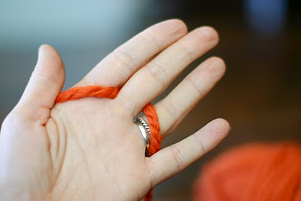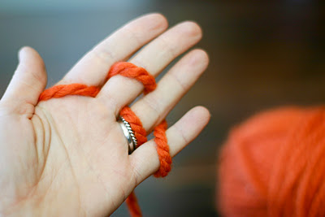  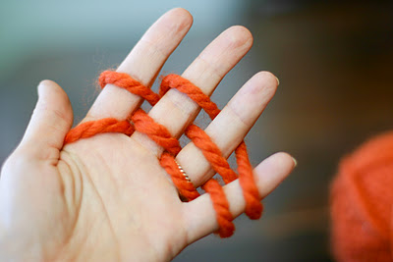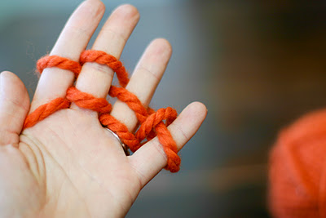  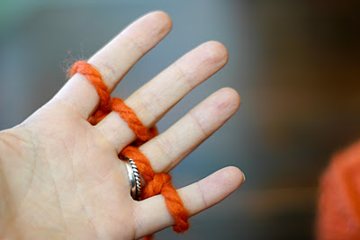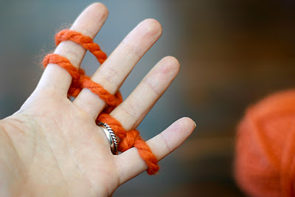  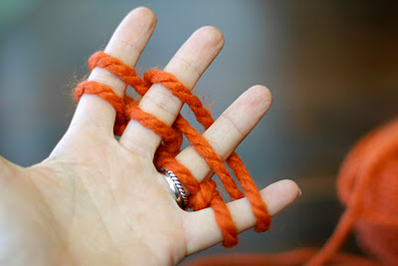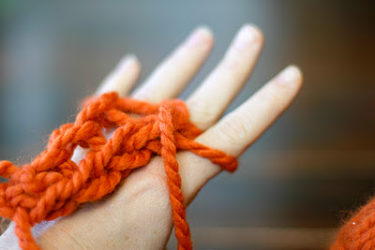
ТЕХНИКА ВЯЗАНИЯ НА ПАЛЬЦАХ | Плюсы вязания на пальцах  - Вязание на пальцах, - увлечение, доступное людям всех возрастов.  - Этим способом вязания можно заниматься там, где обычно запрещено использование колющих и острых предметов. Например, в самолетах запрещено вязать, а вот ручное вязание не запрещено.  - Отсутствие острых предметов позволяет ручному вязанию быть доступным и популярным хобби для самых маленьких детей (дошкольного возраста).  - Для вязания на пальцах можно использовать пряжу любого состава, хотя наиболее эффектные результаты у текстурированной, объемной или меланжевой пряжи.  - Вязание на пальцах предполагает и экспериментирование с пряжей: например, можно вязать из нескольких нитей разной структуры, а также можно легко менять цвет.  - Вязание на пальцах – занятие полезное при стрессе, для здоровья спины, успокаивающее и приносящее удовольствие.  Советы для начинающих  - Для правшей работа ведется на левой руке. Для левшей – наоборот.  - Не следует затягивать петли слишком сильно, чтобы их было легко снимать, а также, чтобы пальцы рук не перетягивались нитями (это останавливает кровообращение в них).  - Выбирайте нить диаметром более 3 мм. Если пряжа тонкая – следует вязать в 2, 3 и более сложений.

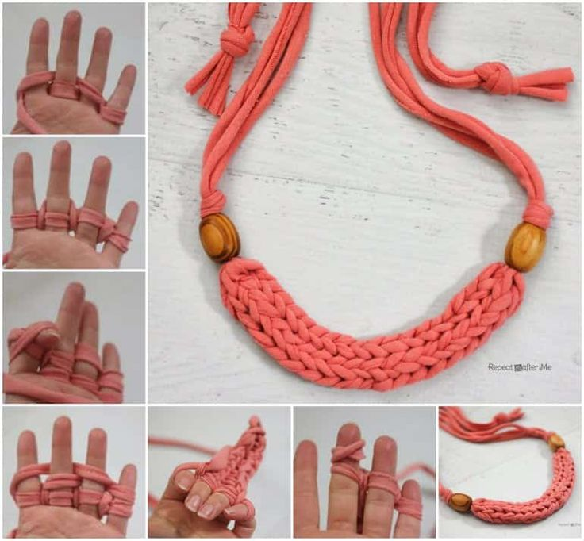  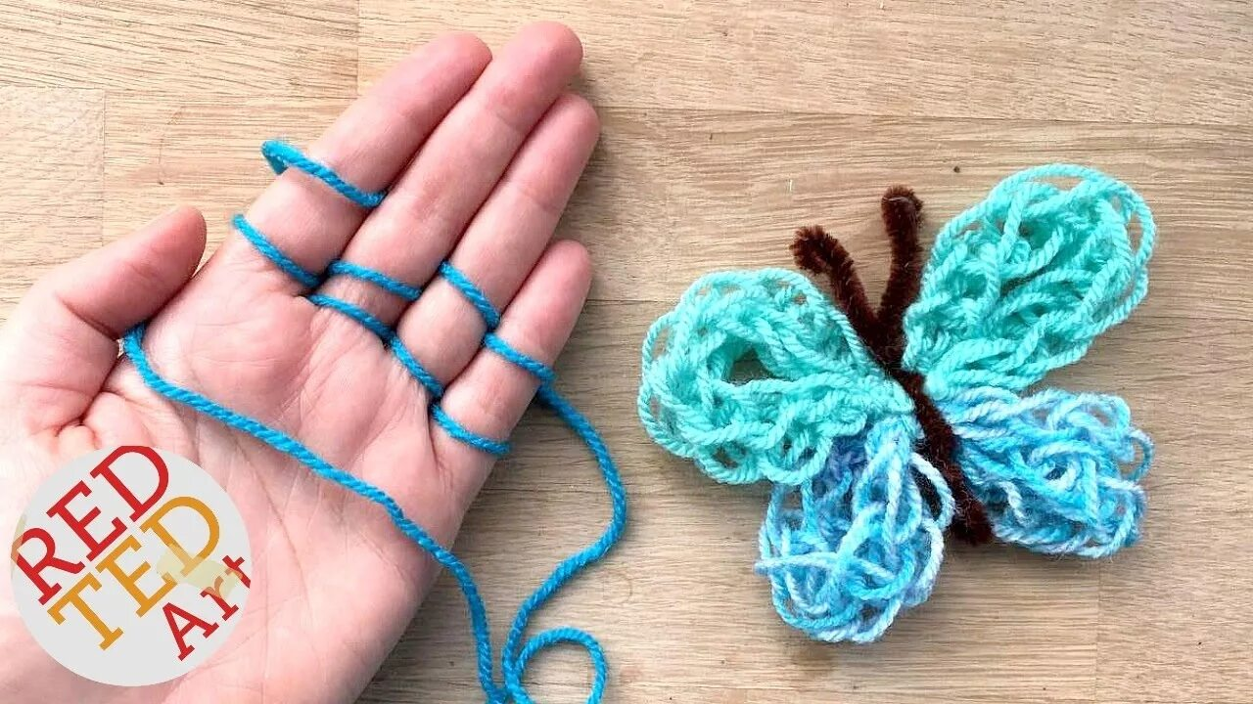 | МКОУ Бутаковская СОШ  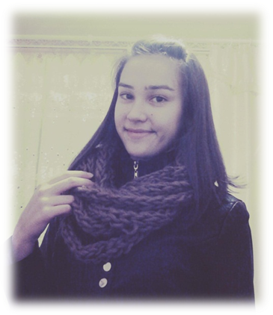  Снуд,  связанный на пальцах  Подготовила учитель технологии  Моргунова Е.Ю.

